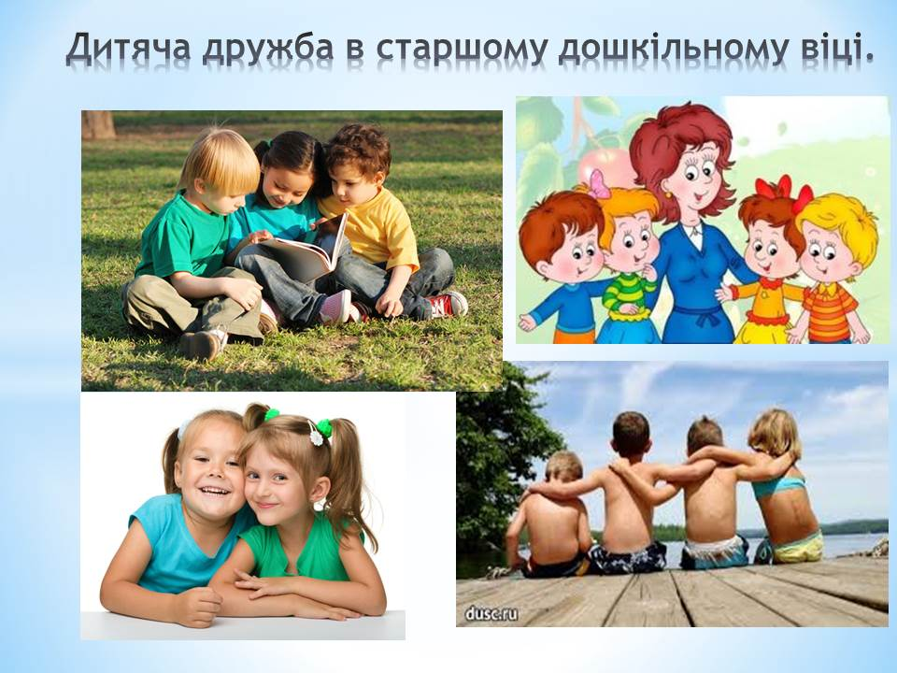
ЗМІСТ

ВСТУП…………………………………………………………………  РОЗДІЛ І. ПРОБЛЕМА ВИХОВАННЯ У ДІТЕЙ  ДОШКІЛЬНОГО ВІКУ ДРУЖНІХ ВЗАЄМИН У ТЕОРІЇ  І ПРАКТИЦІ ДОШКІЛЬНОГО ВИХОВАННЯ ……………...........  1.1.Особливості розвитку взаємин дітей дошкільного віку.…...…  1.2. Роль та значення гри у встановленні взаємин дітей …………  РОЗДІЛ ІІ. ПЕДАГОГІЧНІ УМОВИ ВИХОВАННЯ ДРУЖБИ  У СТАРШИХ ДОШКІЛЬНИКІВ…………………………  2.1. Визначення рівня дружніх взаємин дітей старшого  шкільного віку..................................................................................  2. 2. Вплив ігрової діяльності на виховання дружніх взаємин дітей старшого шкільного віку………………………………………..  2.3. Аналіз динаміки розвитку взаємин…………………………..  ВИСНОВКИ……………………………………………………………….  СПИСОК ВИКОРИСТАНОЇ ЛІТЕРАТУРИ…………………………. | 3  8  8  11  17  17  22  26  32  36

